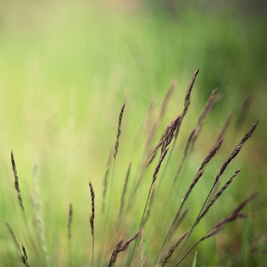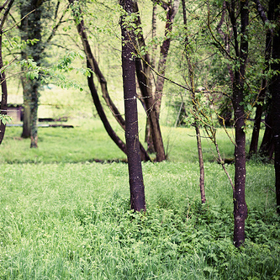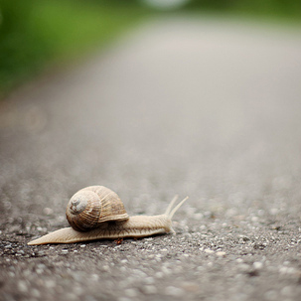

## Pellentesque non tellusornare

Vestibulumluctuspurustellus, consequatfacilisisauguevestibulumtristique. Nullasollicitudinlectussitamettortortempuscongue. In hac habitasse platea dictumst. Ut posuere, velit nec dignissim cursus, lectusenimvulputate est, quis cursus tellus diam non nulla. Sedhendreritdiamorci, eufeugiatnequeauctorquis.

* Curabiturvariusfringillanisl
* Quisqueornareplaceratrisus
* Utmolestie magna an mi.
* Integeraliquetmauris et nibh
* Utmattisligulaposuerevelit
* Duis a quam non nequelobortis
* Curabiturvariusfringillanisl
* Duispretiummi euismoderat
* Maecenasidaugue
* Nam vulputate
* Utmolestie magna an mi.
* Integeraliquetmauris et nibh
* Utmattisligulaposuerevelit

Meilensteine:

2014

Loremipsumdolorsitamet, con secteturadipiscingelit. Nullaelitmetus, auctorsed

2013

Fuscetempor, nisi in fermentumcondimentum, nuncturpisvariusodio, sedeleifendestantellus.

2005

Vestibulumluctuspurustellus, consequatfacilisisaugue. Nullasollicitudi.

2003

Pellentesqueeleifendodioodio, sedlaoreet ante gravidaquisetur id, laoreetetarcu.

+

Nam id odioauguetdoler

“Donecsagittisorci in liberofacilisispharetra. Vivamusvenecfeliseujustoelementumdignissim. Nuncauctorconsectetur.”

- aliquam.

Cum sociisnatoquepenatibus et magnisdisparturient montes, nasceturridiculus mus. Integersodalessemquam,

Cum sociisnatoquepenatibus et magnisdisparturient montes, nasceturridiculus mus. Integersodalessemquam,

+

**Urheberrecht-Information - Bitte lesen**

©lebenslaufgestalten.de Diese [kostenlose Lebenslauf-Vorlage](http://www.lebenslaufgestalten.de/)unterliegt dem deutschen Urheberrecht.

Sie können diese Vorlage für Ihren persönlichen Gebrauch herunterladen und bearbeiten, um einen Lebenslauf für sich selbst oder jemand anderes zu erstellen. Sie dürfen jedochweder diese Vorlage noch Derivate vertreiben oder verkaufen oder auf einer Webseite ohne unsere schriftliche Genehmigung veröffentlichen und zugänglich machen.